8.5.2 直线与平面平行
课后训练巩固提升
1.已知直线a,b和平面α,下列命题中是真命题的为( )
A.若a∥α,b⊂α,则a∥b
B.若a∥α,b∥α,则a∥b
C.若a∥b,b⊂α,则a∥α
D.若a∥b,a∥α,则b∥α或b⊂α
答案:D
2.在梯形ABCD中,AB∥CD,AB⊂平面α,CD⊄平面α,则直线CD与平面α内的直线的位置关系只能是( )
A.平行 B.平行或异面
C.平行或相交 D.异面或相交
解析:由题意,CD∥α,则平面α内的直线与CD可能平行,也可能异面.
答案:B
3.已知E,F,G,H分别是四面体A-BCD的棱AB,BC,CD,DA的中点,则四面体的六条棱所在直线中与平面EFGH平行的条数是( )
A.0 B.1 C.2 D.3
解析:如图,由线面平行的判定定理可知BD∥平面EFGH,AC∥平面EFGH.
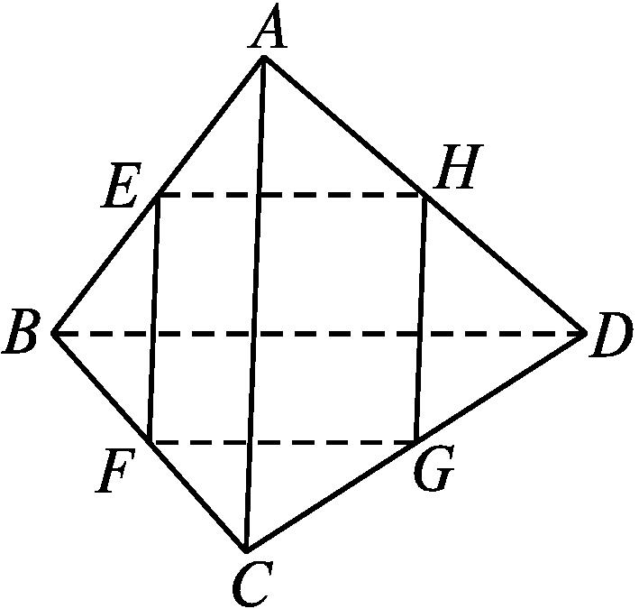
答案:C
4.(多选题)在正方体ABCD-A₁B₁C₁D₁中,E,F,G分别是A₁B₁,B₁C₁,BB₁的中点,则下列结论正确的是( )
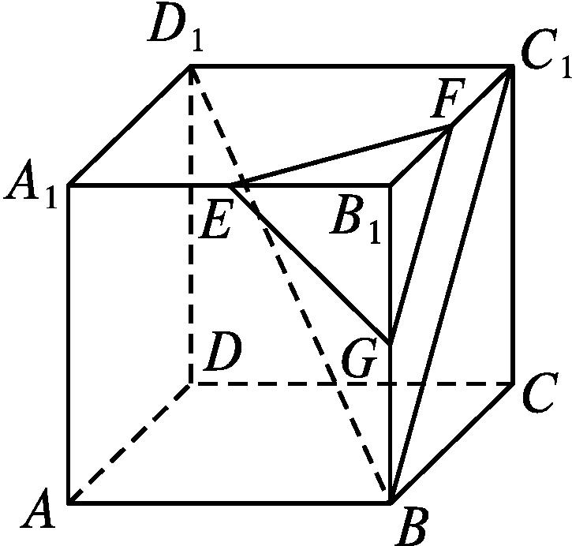
A.FG∥平面AA₁D₁D
B.EF∥平面BC₁D₁
C.FG∥平面BC₁D₁
D.EG∥平面AA₁D₁D
解析:在正方体ABCD-A₁B₁C₁D₁中,因为F,G分别是B₁C₁,BB₁的中点,所以FG∥BC₁.连接AD₁(图略),因为BC₁∥AD₁,所以FG∥AD₁.因为FG⊄平面AA₁D₁D,AD₁⊂平面AA₁D₁D,所以FG∥平面AA₁D₁D,故A正确;连接A₁C₁(图略),因为EF∥A₁C₁,A₁C₁与平面BC₁D₁相交,所以EF与平面BC₁D₁相交,故B错误;因为FG∥BC₁,且FG⊄平面BC₁D₁,BC₁⊂平面BC₁D₁,所以FG∥平面BC₁D₁,故C正确;因为EG与AA₁相交,且EG在平面AA₁D₁D外,所以EG与平面AA₁D₁D 相交,故D错误.
答案:AC
5.如图,在长方体ABCD-A'B'C'D'中,
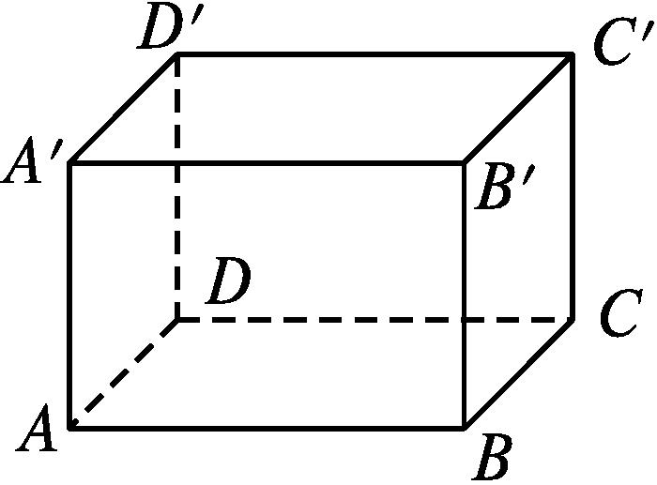
(1)与CD平行的平面是 ;
(2)与CC'平行的平面是 ;
(3)与BC平行的平面是 .
答案:(1)平面A'C',平面AB'
(2)平面AB',平面AD'
(3)平面A'C',平面AD'
6.如图所示,平面α过正方体ABCD-A₁B₁C₁D₁的三个顶点B,D,A₁,且α与底面A₁B₁C₁D₁的交线为l,则l与B₁D₁的位置关系是 .
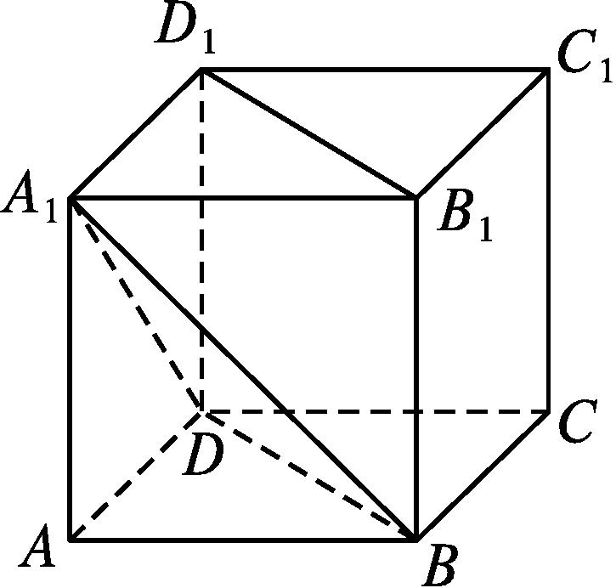
解析:因为DD₁∥BB₁,DD₁=BB₁,所以四边形BDD₁B₁是平行四边形,所以BD∥B₁D₁.
又B₁D₁⊂平面A₁B₁C₁D₁,BD⊄平面A₁B₁C₁D₁,
所以BD∥平面A₁B₁C₁D₁.
又BD⊂α,α∩平面A₁B₁C₁D₁=l,
所以l∥BD.所以l∥B₁D₁.
答案:平行
7.在棱长为a的正方体ABCD-A₁B₁C₁D₁中,M,N分别是棱A₁B₁,B₁C₁的中点,P是棱AD上一点,AP=$\frac{a}{3}$,过点P,M,N的平面与棱CD交于点Q,则PQ= .
解析:连接AC,A₁C₁.∵M,N分别是棱A₁B₁,B₁C₁的中点,∴MN∥A₁C₁.
又知A₁C₁∥AC,∴MN∥AC,又知MN⊄平面ABCD,AC⊂平面ABCD,∴MN∥平面ABCD.
又MN⊂平面PMN,平面PMN∩平面ABCD=PQ,
∴MN∥PQ.
又知AP=$\frac{a}{3}$,∴DP=DQ=$\frac{2}{3}$a,故PQ=$\frac{2\sqrt{2}}{3}$a.
答案:$\frac{2\sqrt{2}}{3}$a
8.一个以A₁B₁C₁为底面的三棱柱被一平面所截得到的几何体如图所示,截面为ABC.已知AA₁=4,BB₁=2,CC₁=3.设O是AB的中点,证明:OC∥平面A₁B₁C₁.
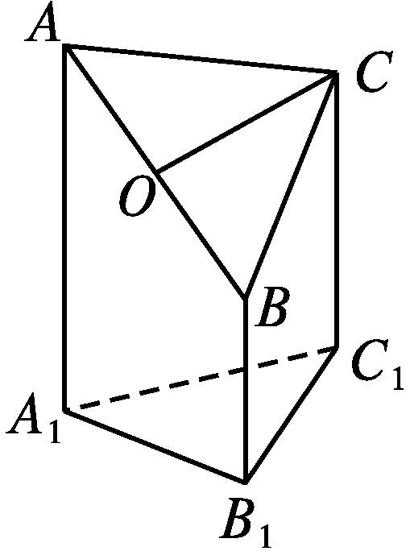
证明:过点O作OD∥AA₁交A₁B₁于点D,连接C₁D,则OD∥BB₁∥CC₁.
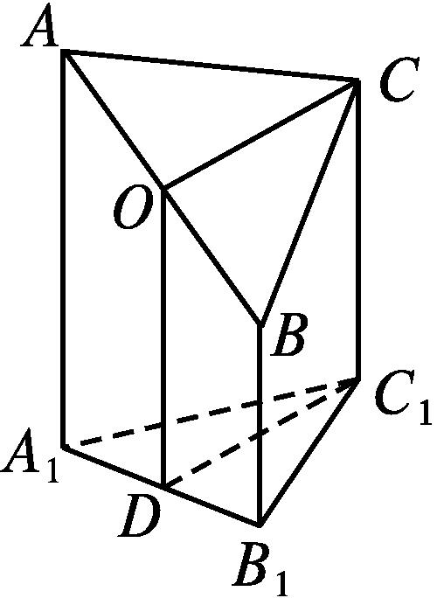
因为O是AB的中点,所以OD=$\frac{1}{2}$(AA₁+BB₁)=3=CC₁.所以OD􀰿CC₁.所以四边形ODC₁C是平行四边形.所以OC∥C₁D.又因为C₁D⊂平面A₁B₁C₁,且OC⊄平面A₁B₁C₁,所以OC∥平面A₁B₁C₁.
9.如图,在△ABC所在平面外有一点P,M,N分别是PC和AC上的点,过MN作平面平行于BC,画出这个平面与其他各面的交线,并说明画法.
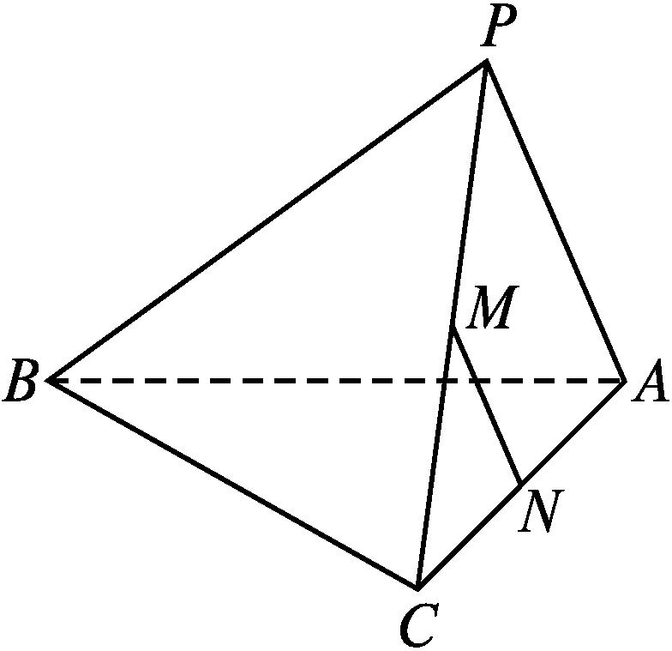
画法:过点N在平面ABC内作NE∥BC交AB于点E,过点M在平面PBC内作MF∥BC交PB于点F,连接EF,则平面MNEF为所求,其中MN,NE,EF,MF分别为平面MNEF与各面的交线,如图所示.
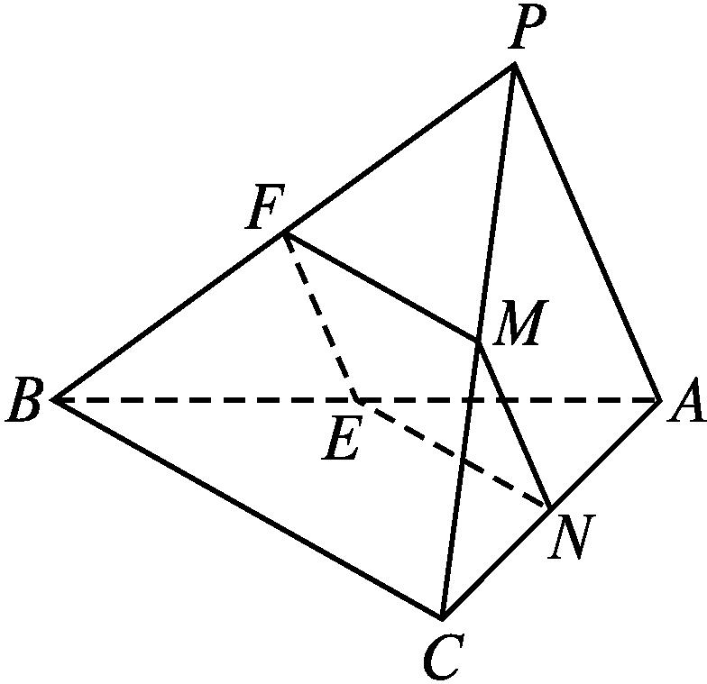
说明画法如下:因为BC∥NE,BC⊄平面MNEF,NE⊂平面MNEF,所以BC∥平面MNEF.

